Specializarea Sisteme Informatice de Monitorizare a Mediului
Grupa 6503

Instrument virtual pentru analiza consumului de energie electrică (activ, reactiv, aparent) utilizând cartela de achiziții DAQmx USB 6009

Ing. Ghervasă Cristian
DEZVOLTAREA APLICAȚIEI LABVIEW

Ghervasă Cristian
Rezumat. Urmează a se discuta despre implementarea modelului de control în LabVIEW 2013 SP1, aplicație creată de National Instruments. Aceasta este perfect integrata du DAQmx de la aceeasi companie, prescurtată NI. Se vor utiliza procedee de scalare a factorilor, calculul în timp real al puterilor dar și afișare în interfața utilizator.
Cuvinte cheie: LabVIEW, Putere Reactivă, Waveform Chart, Osciloscop
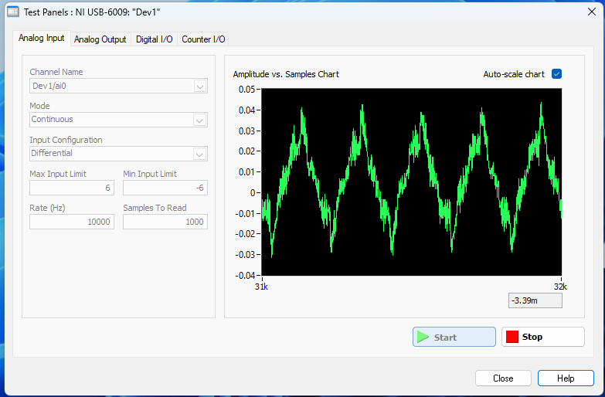

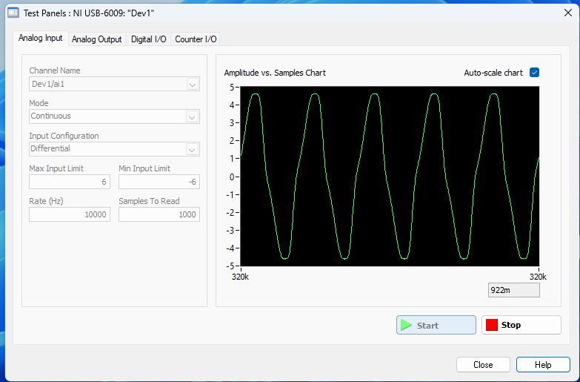
Figura 7. Vizualizarea tensiunii achiziționate prin cartela de achiziții DAQmx 6009. Panou de testare NI-MAX.

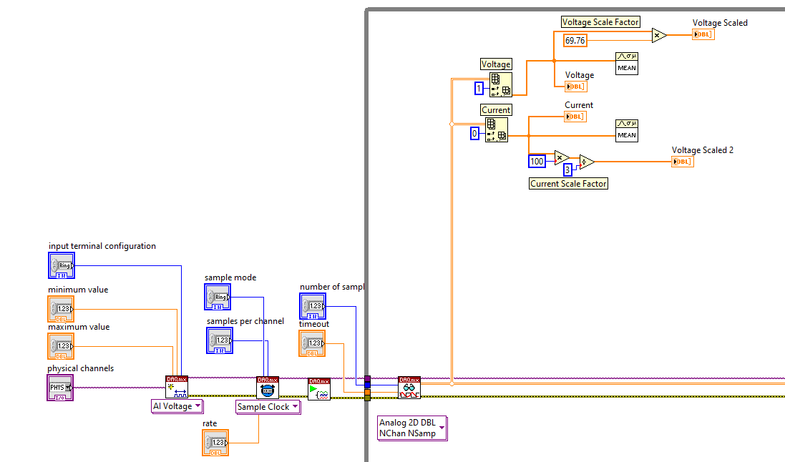
Figura 8. Model VI de testare și vizualizare a semnalului achiziționat

Prin intermediul interfeței grafice cu utilizatorul (GUI), pot fi monitorizate simultan valorile brute achiziționate de către placa de achiziție de date DAQmx USB-6009.[5]

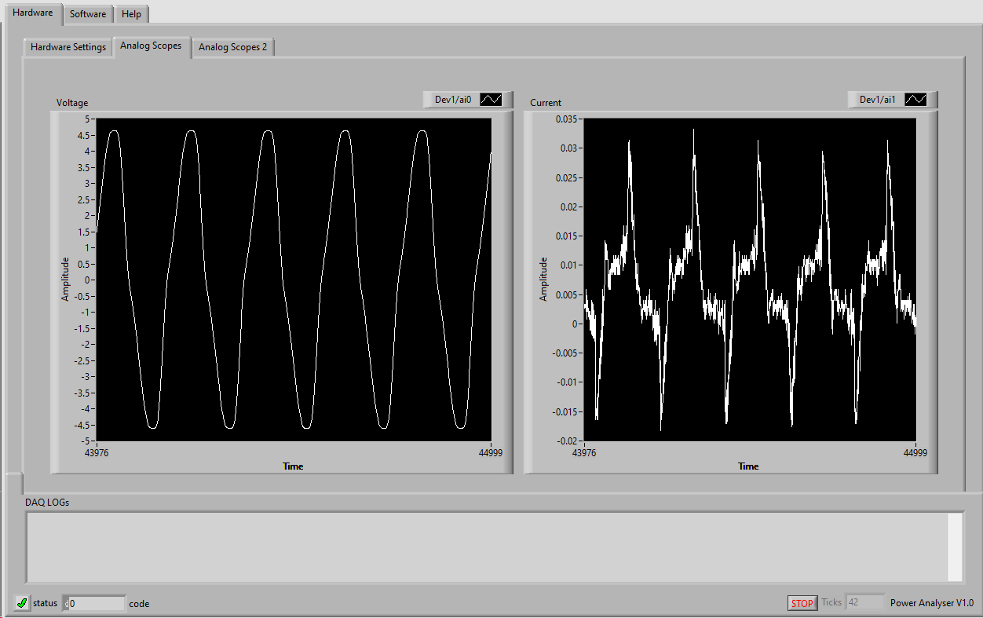
Figura 9. Osciloscop virtual construit în LabVIEW 2013 SP1.

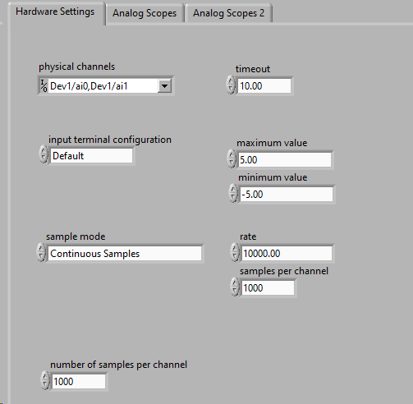
Figura 10. Setările utilizate pentru tenstarea funcționalității

Pentru o bună funcționalitate, următorul pas este validarea și calibrarea sistemului cu o referință externă. Astfel, în modelul LabVIEW introducem calculele necesare de RMS a curentului în circuit și comparăm valorile măsurate exterior cu valorile calculate. Astfel Se introduce un factor de corecție al sistemului tocmai ca datele măsurate să fie corecte.

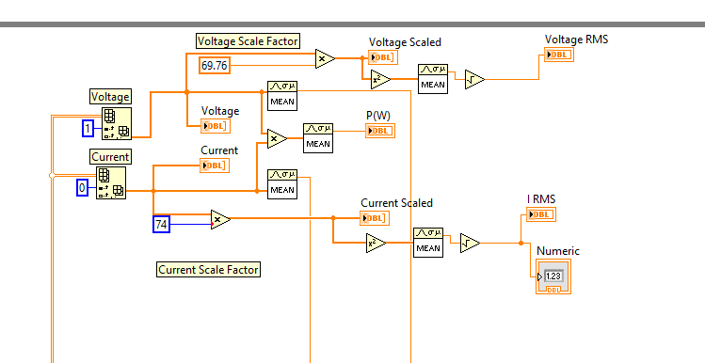
Figura 11. Parametrizarea și calibrarea modelului de măsură.
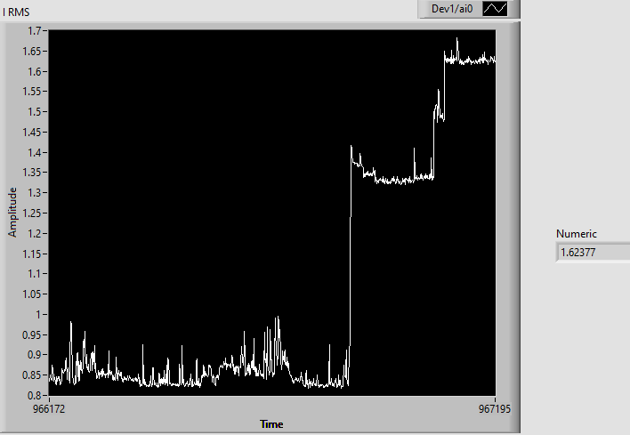
Figura 12. Măsurarea I RMS în timpul testului de placă video (LOAD State, LabVIEW)

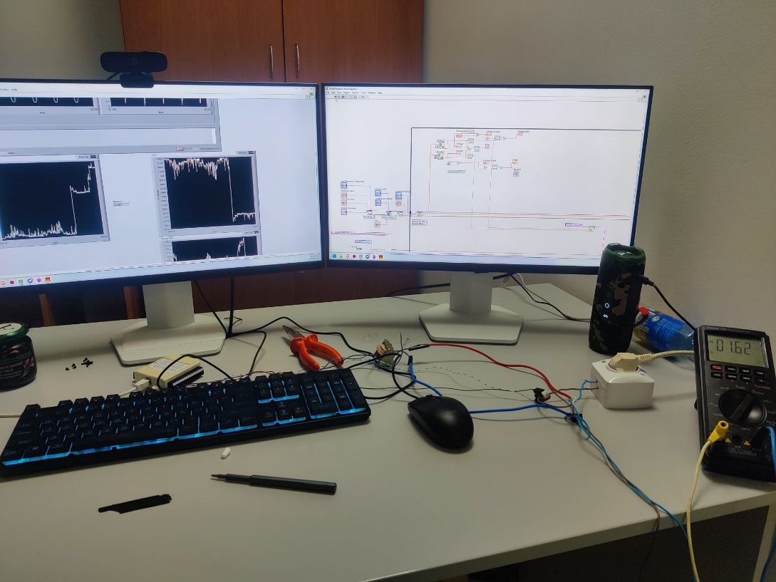
Figura 13. Măsurarea I RMS în LOAD State

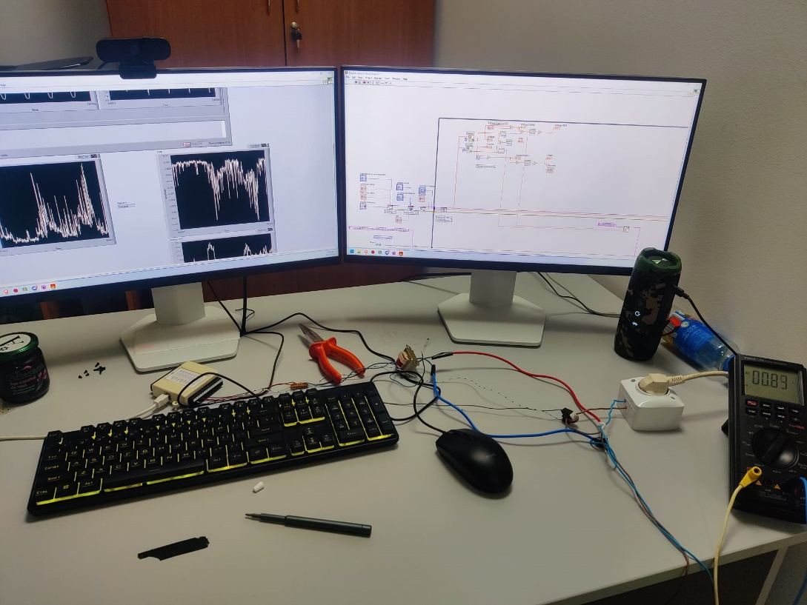
Figura 14. Măsurarea I RMS în Idle State

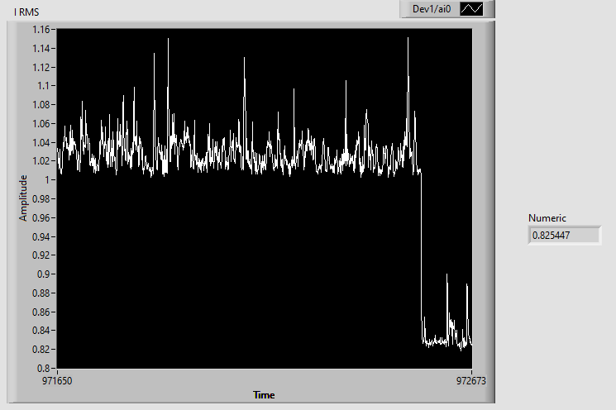
Figura 15. Măsurarea I RMS în Idle State (LabVIEW)
Astfel, validarea se încheie, sistemul este calibrat și pregătit pentru următorul pas.
Bibliografie :
[1] LabVIEW 2013 https://www.ni.com/en/shop/labview
[2] Talema – ASM sensor series
https://www.alldatasheet.com/datasheet-pdf/pdf/240951/TALEMA/ASM-010.html
[3] NI USB-6009 DOCUMENTATION https://documentation.help/NI-DAQmx-Device-Terminals/6009Pinout.html
[4] FurMark – GPU Benchmark https://www.geeks3d.com/furmark/
[5] Curs Sisteme automate de măsură https://edu.tuiasi.ro/course/view.php?id=1946

